Лекція №5 (4 год.)
Тема: БУДОВА ДЕРЕВА. МАКРО- ТА МІКРОСТРУКТУРА ДЕРЕВИНИ
План:
1. Частини дерева.
2. Головні розрізи стовбура.
3. Мікроструктура деревини.
4. Макроструктура деревини.

1. Частини дерева
Частини дерева. Дерево, що росте, складається з крони, стовбура і коріння (мал. 1). За життя дерева кожна з цих частин виконує свої певні функції і має різне промислове застосування.
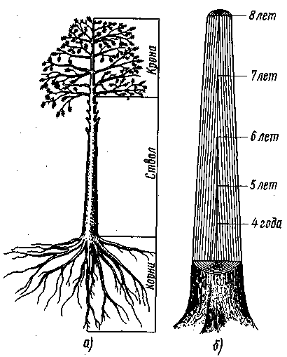
Крона складається з гілок і листя (або хвої). З вуглекислоти, що поглинається з повітря, і води, яка надходить з ґрунту, в листі утворюються складні органічні речовини, необхідні для життя дерева. Промислове використання крони невелике. З листя (хвої) отримують вітамінну муку - цінний продукт для тваринництва і птахівництва, лікарські препарати, з гілок - технологічну тріску для виробництва тарного картону і деревостружкових плит.
Рис. 2. Частини дерева :
а - дерево, б - схема формування стовбура у 13-річного дерева

Стовбур дерева, що росте, проводить воду з розчиненими мінеральними речовинами вгору (висхідний струм), а з органічними речовинами - вниз до коріння (низхідний струм); зберігає запасні живильні речовини; служить для розміщення і підтримки крони. Він дає основну масу деревини (від 50 до 90% об'єму всього дерева) і має головне промислове значення. Верхня тонка частина стовбура називається вершиною, нижня товста частина - комлем.
На рис. 2, показаний процес розвитку хвойного дерева з сім'я і схема побудови стовбура дерева у віці 13 років. Процес зростання можна представити як. наростання конусоподібних шарів деревини. Кожен останній конус має велику висоту і діаметр підстави. На малюнку видно 10 концентричних кіл (межі річних приростів) на нижньому поперечному розрізі, а на верхньому такому ж зрізі їх тільки п'ять. Отже, потрібний відповідно 3 року і 8 років для того, щоб дерево досягло тієї висоти, на якій зроблені ніжній і верхній поперечні зрізи.
Коріння проводить воду з розчиненими в ній мінеральними речовинами вгору по стовбуру; зберігають запаси живильних речовин і утримують дерево у вертикальному положенні. Коріння використовується як другосортне паливо. Пні і крупне коріння сосни через деякий час після валяння дерев служать сировиною для отримання каніфолі і скипидару.

2. Головні розрізи стовбура
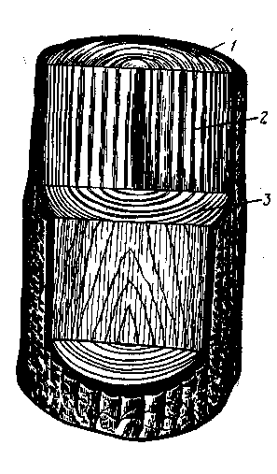
Розріз, що проходить перпендикулярно осі стовбура, утворює торцеву площину, розріз, що проходить через серцевину стовбура, - радіальну, а на деякій відстані від неї - тангентальную площину (рис. 3). Деревина на вказаних розрізах має різний вигляд і неоднакові властивості.
Рис. 3. Головні розрізи стовбура дерева: 1 - поперечний (торцевий), 2 - радіальний, 3 - тангентальний

На поперечному розрізі стовбура (рис. 4) можна бачити серцевину, кору і деревину з її річними шарами.
Серцевина 1 - вузька центральна частина стовбура, що представляє рихлу тканину. На торцевому розрізі має вид темної (або іншого кольору) плямочки діаметром 2-5 мм.
На радіальному розрізі серцевина видно у вигляді прямої або звивистої темної вузької смужки.
Кора покриває дерево суцільним кільцем і складається з шару - кірки і внутрішнього шару - лубу 5, який проводить воду з органічними речовинами, виробленими в листі, вниз по стовбуру. Кора оберігає дерево від механічних пошкоджень, різких змін температури, комах і інших шкідливих впливів навколишнього середовища.
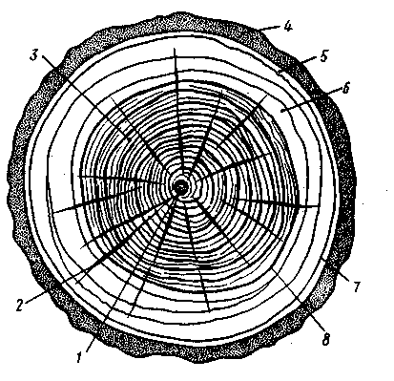
Вигляд і колір кори залежать від віку і породи дерева. У молодих дерев кора гладка, а з віком в корі з'являються тріщини. Кора може бути гладкою (ялиця), лускатою (сосна), волокнистою (ялівець), бородавчастою (бересклет). Колір кори має безліч відтінків, наприклад, біла у берези, темно-сіра у дуба, темно-бура у ялини.

Рис. 4. Поперечний розріз стовбура:
1 - серцевина, 2 - серцевинні промені, 3 - ядро, 4 - пробковий шар, лубовий шар, 6 - заболонь, 7 - камбій, 8 - річні шари

Залежно від породи, віку дерева і умов зростання у наших лісових порід кора складає від 6 до 25% об'єму стовбура. Кора багатьох деревних порід має велике практичне застосування. Вона використовується "для дублення шкір, виготовлення поплавців, пробок, теплоізоляційних і будівельних плит. З лубу кору роблять мачула, рогожі, вірьовки і ін. З кори здобувають хімічні речовини, вживані в медицині. Кора берези служить сировиною для отримання дьогтю. Між корою і деревиною розташовується дуже тонкий, соковитий, не видимий неозброєним оком шар - камбій, що складається з живих клітин.
Деревина у дереві, що росте, займає велику частину стовбура і має основне промислове значення.
Терміни і визначення основних понять, що відносяться до будови і физико-механическим властивостей деревини, встановлює ГОСТ 23431-479.
Дослідження деревини під мікроскопом показує, що вона складається з найдрібніших частинок - кліток, переважно (до 98%) мертвих. Рослинна клітка має якнайтоншу прозору оболонку, усередині якої знаходиться протопласт, що складається з цитоплазми і ядра.
Клітинна оболонка у молодих рослинних кліток є прозорою, еластичною і вельми тонкою (до 0,001 мм) плівку. Вона складається з органічної речовини - клітковини, або целюлози.
У міру розвитку, залежно від функцій, які покликана виконувати та або інша клітка, розміри, склад і будова її оболонки істотно змінюються. Найбільш частим видом зміни клітинних оболонок є їх одеревіння і обкоркування.
Одеревіння клітинної оболонки відбувається за життя кліток в результаті освіти в них особливої органічної речовини - лігніну. Клітки, що одеревіли, або зовсім припиняють зростання, або збільшують розміри в значно меншому ступені, чим клітки з целюлозними оболонками.
Целюлоза в клітинній оболонці представлена у вигляді волокон, які називаються мікрофібрилами. Проміжки між мікрофібрилами заповнені в основному лігніном, геміцелюлозою і зв'язаною вологою.
В процесі зростання клітинні оболонки товщають, при цьому залишаються не потовщені місця, звані порами. Пори служать для проведення води з розчиненими живильними речовинами з однієї клітки! у іншу.
Види клітин деревини. Клітки, складові деревину, різноманітні за формою і величині. Розрізняють два основні види клітин: клітини, що мають довжину волокон 0,5-3 мм, діаметр 0,01-0,05мм, із загостреними кінцями - прозенхімні і клітки менших розмірів, що мають вид багатогранної призми з приблизно однаковими розмірами сторін (0,01-0,1 мм), - паренхімні.
Паренхімні клітки служать для відкладення запасних живильних речовин. Органічні живильні речовини у вигляді крохмалю, жирів і інших речовин накопичуються і зберігаються в цих клітках до весни, а навесні вони прямують в крону дерева для утворення листя. Ряди паренхімних кліток розташовані у дерева по радіусу і входять до складу серцевинних променів. Кількість їх в загальному об'ємі деревини трохи: у хвойних порід 1-2%, у листя - 2-15^о
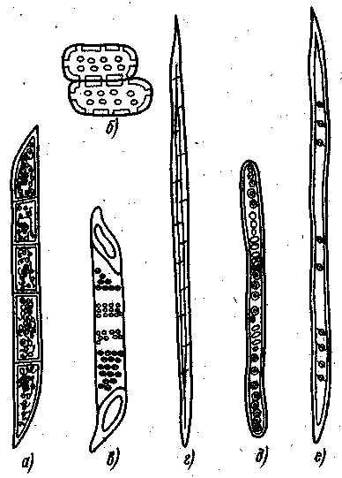
Основна маса деревини всіх порід складається з клітин прозенхімних, які залежно від виконуваних ними життєвих функцій розділяються на провідних і опорні або механічні. Провідні клітки у дерева, що росте, служать для проведення з ґрунту в крону води з розчинами мінеральних речовин; опорні створюють механічну міцність деревини.
РИС. 5. Мікроелементи деревини:
а - волокно з коротких запасаючих клітин, 6 - запасаючі клітки, в - членик судини, г - клітина механічної тканини, д -- тонкостінна трахеїда, е - товстостінна трахеїда
Тканини деревини. Клітки однакової будови, що виконують одні і ті ж функції, утворюють тканини деревини. Відповідно до призначення і виду кліток, з яких складаються тканини, розрізняють: запасаючі, провідні, механічні (опорні) і покривні тканини.
Запасаючі тканини (рис. 5, в, б) складаються з коротких запасаючих кліток і служать для накопичення і зберігання живильних речовин. Запасаючі тканини знаходяться в стовбурі і корінні.
Провідні тканини складаються з витягнутих тонкостінних кліток (рис. 5, в) (судин, трубок), через які волога, ввібрана корінням, проходить до листя.
Довжина судин в середньому око-до 100 мм; у деяких порід, наприклад у дуба, судини досягають 2-3 м довжини. Діаметр судин коливається від сотих доль міліметра (у мелкососудістих порід) до 0,5 мм (у крупнососудістих).
Механічні тканини (опорні) знаходяться в стовбурі (рис. 5, г). Ці тканини додають устойчивость- дереву, що росте. Чим більше цієї тканини, тим деревина щільніша, твердіше, міцніше. Механічні тканини називають лібриформом.
Покривні тканини знаходяться в корі і виконують захисну роль.
Будова деревини хвойних порід. Деревина хвойних порід відрізняється, порівняльною простотою і правильністю будови. Основну її масу (90-95%) складають розташовані радіальними рядами витягнуті клітки з косозрізаними кінцями, звані трахеїдами. У стінках трахеїдів є пори, через які вони сполучаються з сусідніми клітками. В межах річного шару { розрізняють ранні і пізні трахеїди. Ранні трахеїди (рис. 5, д) утворюються навесні і на початку літа, мають тонкі оболонки з порами, широкі порожнини і служать для проведення води з розчиненими мінеральними речовинами. У ранніх трахеїдів розмір в радіальному напрямі більший, ніж в тангентальном. Кінці ранніх трахеїдів мають закруглену форму.

3. Мікроструктура деревини
Пізні трахеїди утворюються в кінці літа, мають вузькі порожнини і товсті клітинні оболонки, тому виконують механічну функцію, додаючи деревині міцність. Розмір по радіальному напряму менший, ніж по тангентальному.
Кількість пір на стінках ранніх трахеїдів приблизно в 3 рази більше, ніж на стінках пізніх трахеїдів. Трахеїди є мертвими клітками. У стовбурі дерева, що росте, тільки річний шар, що знов утворюється, містить живі трахеїди.
Серцевинні промені у хвойних порід вузькі, слабо помітні або зовсім не помітні простим оком. Вони складаються переважно з паренхімних кліток.
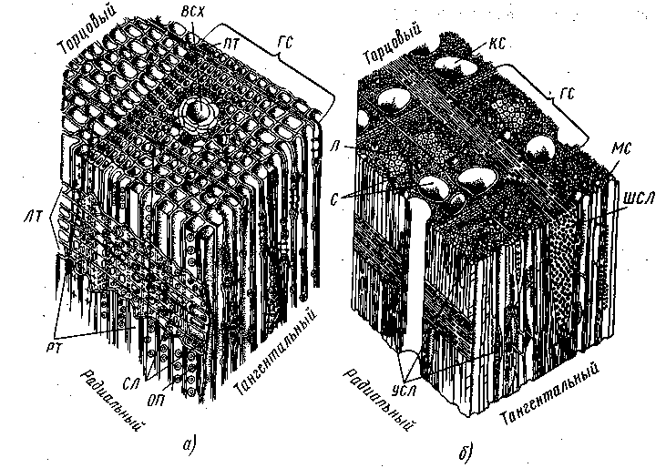
Смоляні ходи - особливість будови деревини хвойних порід. Вони є клітками, що виробляють і зберігають смолу. У одних порід є тільки роз'єднані між собою смоляні клітки (ялиця, тис, ялівець), у інших порід смоляні клітки зв'язані в систему і утворюють смоляні ходи (сосна, ялина, модрина, кедр). Розрізняють горизонтальні і вертикальні смоляні ходи, які в сукупності складають єдину систему каналів, що повідомляються.
Рис. 6. Мікроскопічна будова деревини хвойних і листяних порід:
а - хвойних порід (сосна), 6 - листяних порід (дуб), ГС - річний шар, ПТ - пізні трахеїди, ВСХ - вертикальний смоляний хід, СЛ - серцевинний промінь, РТ - ранні трахеїди, КС - крупні судини в ранній зоні, Л/с - дрібні судини в пізній зоні, ЛТ - променеві (горизонтальні) трахеїди, ОП - облямована пора, З - судини, ШСЛ - широкий серцевинний промінь, УСЛ - вузький серцевинний промінь, Л - лібриформ

Горизонтальні смоляні ходи проходять по серцевинних променях і добре видні на тангентальном розрізі стовбура.
Мікроскопічна будова деревини хвойних порід приведена на рис. 6, а.
Деревна паренхіма у хвойних порід поширена мало і є витягнутими по довжині стовбура одиничні паренхімні клітки або клітки, сполучені в довгі ряди, осі стовбура, що йдуть уподовж. Деревної паренхіми немає у тиса і сосни.
Будова деревини листяних порід. В порівнянні з хвойними породами листя має складнішу будову (рис. 6, б). Основний об'єм деревини листяних порід складають судини і судинні трахеїди, волокна лібриформу, паренхімні клітки.
Судини - це система кліток, службовців в дереві, що росте, для проведення води з розчиненими в ній мінеральними речовинами з коріння до листя. Вода з судин проходить до сусідніх живих клітин через пори, наявні в бічних стінках судин.
Волокна лібриформу (див. рис. 6, би) є найбільш поширеними клітками деревини листяних порід і складають їх головну масу (до 76"%). Решту об'єму деревини складають клітки деревної паренхіми. Ці клітки можуть бути зібрані у вертикальні ряди, звані тяжами деревної паренхіми. Волокнами лібриформу є довгі клітки із загостреними кінцями, з товстими оболонками і вузькими порожнинами. Стінки волокон лібриформу завжди одеревіли, мають вузькі канали - щілиновидні пори. Довжина волокон лібриформу знаходиться в межах 0,3-2 мм, а товщина - 0,02-0,005 мм.
Волокна лібриформу - найміцніші елементи деревини листяних порід, виконують механічні функції.
Розміри і кількісне співвідношення різних кліток, складових деревину, навіть у однієї і тієї ж породи можуть змінюватися в залежності; від віку, умов зростання дерева.
Паренхімні клітки, що виконують запасні функції, в деревині листяних порід перш за все утворюють серцевинні промені.
Серцевинні промені у листяних порід розвинені сильніше, ніж у хвойних. По ширині серцевинні промені можуть бути вузькі однорядні, такі, що складаються з одного ряду витягнутих по радіусу кліток, і широка багаторядність, полягають по ширині з декількох лав кліток. По висоті серцевинні промені складаються з декількох десятків рядів кліток (до 100 і більш у дуба, буку). На тангентальному розрізі однорядні промені представлені у вигляді вертикального ланцюжка кліток; промені багаторядності мають форму чечевиці.
Листяні породи скидають на зиму листя і мають потребу у великій кількості запасних живильних речовин, необхідних для утворення нового листя навесні наступного року, тому в деревині листяних порід міститься більше кліток деревної паренхіми.
Вплив будови деревини на її фізико - механічні властивості. Тонку будову клітинної оболонки надає істотний вплив на властивості деревини. Зменшення кількості зв'язаної вологи веде до зменшення відстаней між мікрофібрилами, що збільшує сили зчеплення між ними і зміст твердої деревної маси в одиниці об'єму. Все це приводить до поліпшення механічних властивостей деревини. Навпаки, при збільшенні кількості зв'язаної вологи мікрофібрили розсовуються, що знижує механічні властивості деревини.
Мікрофібрили розташовані переважно уздовж довгої осі клітки. Це обумовлює велику механічну міцність деревини саме уздовж волокон.
Розміри окремих анатомічних елементів також роблять вплив на физико-механические властивості деревини. Оскільки пізні трахеїди мають велику товщину стінок, збільшення змісту пізньої зони в річних шарах приводить до підвищення щільності, твердості і механічної міцності. Так само у листяних порід збільшення змісту волокон лібриформу, особливо з товстими стінками, приводить до збільшення механічних властивостей. Особливості мікроскопічної будови деревини листяних і хвойних порід обумовлюють відмінність їх властивостей. Волокна у деревини хвойних порід прямолінійні. Тому у хвойних порід вищі показники міцності при однаковій щільності. Деревина листяних порід має деяку звивистість волокон, унаслідок чого У неї вищі показники ударної в'язкості і вища міцність при. сколюванні уздовж волокон. Деревина листяних кольцесудинних порід краще гнеться, оскільки в ранній деревині розташовані судини, які дають можливість деревині ущільнюватися без руйнування.

4. Макроструктура деревини
Заболонь, ядро, стигла деревина.
Деревина наших лісових порід забарвлена зазвичай в світлий колір. При цьому у окремих порід вся маса деревини забарвлена в один колір (вільха, береза, граб), у інших центральна частина має темніше забарвлення (дуб, модрина, сосна). Темнофарбована частина стовбура називається ядром, а світла периферична - заболонню.
У тому випадку, коли центральна частина стовбура відрізняється меншим змістом води, тобто є сухіший, її називають стиглою деревиною, а породи - стиглодеревні. Породи, що мають ядро, називають ядерними, Решта порід, у яких немає відмінності між центральною і периферичною частиною стовбура ні за кольором, ні за змістом води, називає заболонними (без'ядровими).
З деревних порід, що виростають на території нашої держави, ядро мають: хвойні - сосна, модрина, кедр; листя - дуб, ясен, ільм, тополя. Стиглодеревними породами є з хвойних ялина і ялиця, з листя бук і осика. До заболонних порід відноситься листя: береза, .клен, граб, самшит.
Проте у деяких без'ядрових порід (береза, бук, осика) спостерігається потемніння центральної частини стовбура. В цьому випадку темна центральна зона називається помилковим ядром.
Молоді дерева всіх порід не мають ядра і складаються із заболоні. Лише з часом утворюється ядро за рахунок переходу заболонної деревини в ядерну.
Ядро утворюється за рахунок відмирання живих клітин деревини, закупорки водопровідних шляхів, відкладення дубильних, фарбувальних речовин, смоли, вуглекислого кальцію. В результаті цього змінюються колір деревини, її маса і показники механічних властивостей. Ширина заболоні коливається залежно від породи, умов зростання. У одних порід ядро утворюється на третій рік (тис, біла акація), у інших - на 30-35-й рік (сосна). Тому заболонь у тиса вузька, у сосни широка.
Перехід від заболоні до ядра може бути різким (модрина, тис) або плавним (горіх волоський, кедр). У дереві, що росте, заболонь служить для проведення води з мінеральними речовинами від коріння до листя, а ядро виконує механічну функцію. Деревина заболоні легко пропускає воду, менш стійка проти загнивання, тому при виготовленні тари під рідкі товари використовувати заболонь слід обмежено.
Річні шари, рання і пізня деревина.
На поперечному розрізі видно концентричні шари, розташовані навколо Серцевини. Ці утворення є щорічним приростом деревини. Називаються вони річними шарами. На радіальному розрізі річні шари мають вид подовжніх смуг, на тангентальному - звивистих ліній. Річні шари наростають щорічно від центру до периферії і самим молодим шаром є зовнішній. По числу Річних шарів на торцевому розрізі на комле можна визначити вік дерева.
Ширина річних шарів залежить від породи, умов зростання, положення в стовбурі. У одних порід (швидкорослих) річні шари широкі (тополя, верба), у інших - вузькі (самшит, тис). У нижній частині стовбура розташовані найбільш вузькі річні шари, вгору по стовбуру ширина шарів збільшується, оскільки зростання дерева відбувається і в товщину і у висоту, що наближає форму стовбура до циліндра.
У однієї і тієї ж породи ширина річних шарів може бути різною. За несприятливих умов зростання (засуха, морози, недолік живильних речовин, заболочені грунти) утворюються вузькі річні шари.
Іноді на двох протилежних сторонах стовбура річні шари мають неоднакову ширину. Наприклад, у дерев, що ростуть на узліссі, на стороні, зверненій до світла, річні шари мають велику ширину. Внаслідок цього серцевина у таких дерев зміщена убік і
стовбур має ексцентрична будова.
Деяким породам властива неправильна форма річних шарів. Так, на поперечному розрізі у граба, тиса, ялівцю спостерігається хвилястість річних шарів.
Кожен річний шар складається з двох частин - ранньої і пізньої деревини: рання деревина (внутрішня) звернена до серцевини, світла і м'яка; пізня деревина (зовнішня) звернена до кори, темна і тверда. Відмінність між ранньою і пізньою деревиною ясно виражена у хвойних і деяких листяних порід. Рання деревина утворюється на початку літа і служить для проведення води вгору по стовбуру; пізня деревина відкладається до кінця літа і виконує в основному механічну функцію. Від кількості пізньої деревини залежать її щільність і механічні властивості.
Серцевинні промені, серцевинні повторення.
На поперечному розрізі деяких порід добре видні неозброєним оком світлі, часто блискучі, направлені від серцевини до кори лінії - серцевинні промені. Серцевинні промені є у всіх порід, але видні лише у деяких
По ширині серцевинні промені можуть бути дуже вузькі, не видимі неозброєним оком (у самшиту, берези, осики, груші і всіх хвойних порід); вузькі, важко помітні (у клена, в'яза, ільму, липи); широкі, добре видимі неозброєним оком на поперечному розрізі. Широкі промені бувають сьогодення широке (у дуба, буку) і обманноширокі - пучки вузьких променів, що зближують (у граба, вільхи, ліщини).
На радіальному розрізі серцевинні промені помітні у вигляді світлих блискучих смужок або стрічок, розташованих упоперек волокон. Серцевинні промені можуть мати забарвлення світліше або темніше навколишньої деревини.
На тангентальному розрізі вони видно у вигляді темних штрихів із загостреними кінцями, розміщених уподовж волокон. Ширина променів коливається від 0,015 до 0,6 мм.
Серцевинні промені в зрубаній деревині створюють красивий малюнок (на радіальному розрізі), що має значення при виборі деревини як декоративний матеріал.
У дереві, що росте, серцевинні промені служать для проведення води в горизонтальному напрямі і для зберігання запасних живильних речовин.
Кількість серцевинних променів залежить від породи: у листяних порід серцевинних променів приблизно в 2-3 рази більше, ніж у хвойних.
На торцевому розрізі деревини деяких порід можна бачити розсіяні темні плямочки бурого, коричневого кольору, розташовані ближче до межі річного шару. Ці утворення називаються серцевинними повтореннями. Серцевинні повторення утворюються унаслідок пошкодження камбію комахами або морозом і нагадують за кольором серцевину.
Судини.
На поперечному (торцевому) розрізі листяних порід видно отвори, що представляють перетини судин, - трубок, каналів різної величини, призначених для проведення води. По величині судини ділять на великих, добре видимі неозброєним оком, і дрібні, не видимі неозброєним оком. Крупні судини найчастіше розташовані в ранній деревині річних шарів і на поперечному розрізі утворюють суцільне кільце з судин. Такі листяні породи називаються кільцесудинними. У кільцесудинних порід в пізній деревині дрібні судини зібрані в групи, ясно помітні завдяки світлому забарвленню. Якщо дрібні і крупні судини рівномірно розподілені по всій ширині річного шару, то такі породи називаються розсіяносудиними листяними породами.
У кільцесудинних листяних порід річні шари добре помітні із-за різкої відмінності між ранньою і пізньою деревиною. У листяних розсіяносудинних порід такої відмінності між ранньою і пізньою деревиною не спостерігається і тому річні шари помітні погано.
У листяних кільцесудинних порід дрібні судини в пізній деревині утворюють наступні види угрупувань: радіальна - у вигляді світлих радіальних смуг, що нагадують язики полум'я (мал. 6, а - дуб, каштан); тангентальна - дрібні судини утворюють світлі суцільні або переривисті хвилясті лінії, витягнуті уздовж річних шарів (мал. 6, б - ільм, в'яз, карагач); розсіяна - дрібні судини в пізній деревині розташовані у вигляді світлих крапок або рисок (мал. 6, в - ясен).
На радіальному і тангентальному розрізах судини мають вид подовжніх борозенок. Об'єм судин залежно від породи коливається в межах від 7 до 43%.
Смоляні ходи.
Характерна особливість будови деревини хвойних порід - смоляні ходи. Розрізняють смоляні ходи вертикальні і горизонтальні. Горизонтальні проходять по серцевинних променях. Вертикальні смоляні ходи тонкі вузькі канали, заповнені смолою. На поперечному розрізі вертикальні смоляні ходи видно у вигляді світлих крапок, розташованих в пізній деревині річного шару; на подовжніх розрізах смоляні ходи помітні у вигляді темних штрихів, направлених уздовж осі стовбура. Кількість і -размер смоляних ходів залежать від породи деревини. У деревини сосни смоляні ходи великі і численні, у деревини модрини - дрібні і нечисленні.
Смоляні ходи займають невеликий об'єм деревини стовбура (0,2-0,7%) і тому не роблять істотного впливу на властивості деревини. Вони мають значення при підсочці, коли з дерев, що ростуть, отримують смолу (живицю).

